Великосорочинська ЗОШ І-ІІІ ступенів
Миргородської районної ради
Полтавської області

Підготувала класний
керівник 11 класу
Антонь Л.В.

Мета заходу:
розвивати творчі ініціативи та пізнавальні діяльності молоді старшокласників;формувати практичні уміння та навички учнів по виготовленню новорічно-різдвяних композицій, які символізують та відображають новорічно-різдвяну флористику,та культуру святкування; формувати привабливість зовнішнього вигляду залу та учнів;створити святкову атмосферу для учнів та гостей свята.
Обладнання : святково прикрашена сцена,новорічна ялинка, костюми героїв, музичне оформлення.
Вікова категорія: учні 8-11 класів.

Лунає новорічна мелодія ( пісня «Біла зима»)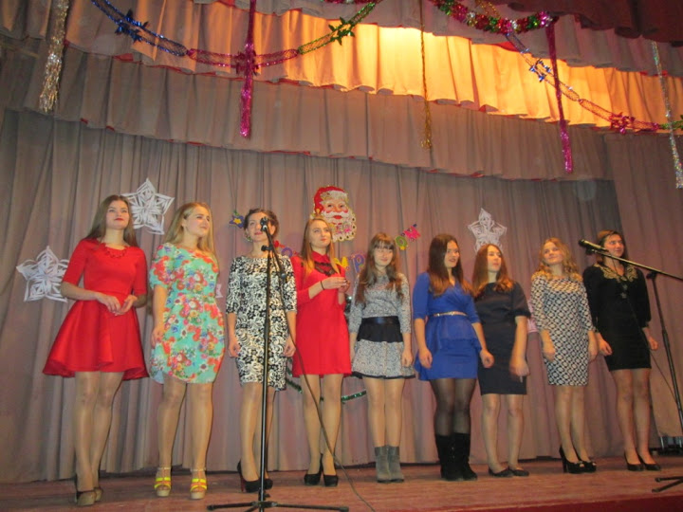
На сцену виходять ведучі.
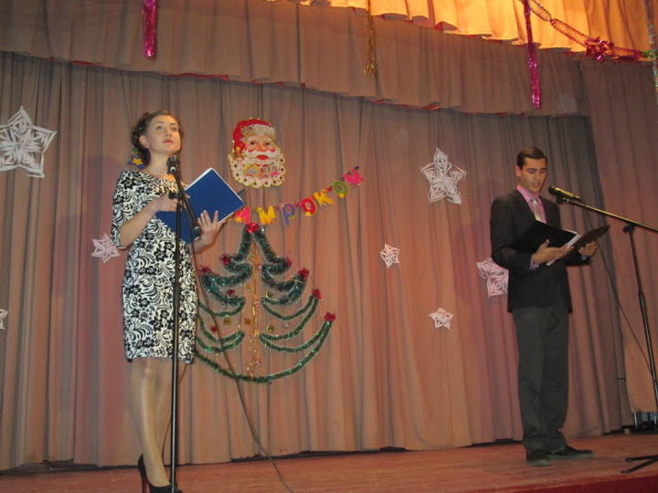
Ведучий
Вітаємо всіх присутніх!
Ведуча
- Тих, хто прийшов у цей зал для того, щоб відмінно провести час…
Ведучий
- Отримати масу позитивних емоцій і зарядитися енергією на весь майбутній рік…
Ведуча
- Скинути з себе всі турботи і рутину минулого року…
Ведучий
- Розслабитися і насолодитися товариством друзів…
Ведуча: І найголовніше: провести Старий і зустріти Новий рік!!!
Ведучий Дозвольте всіх присутніх ознайомити з «правилами хорошого тону» нашого
свята, які мають чарівну силу.
Ведуча Правило 1. Усі помилки вам сьогодні прощаємо
Але без усмішки вас не приймаємо
Ведучий Правило 2. Порядок нашого вечора запам’ятай:
Співай-танцюй, танцюй-співай.
Ведуча Правило 3. Кожен регоче, як хоче
Тільки не з тим ,хто не хоче.
Ведучий Правило 4. Співай, жартуй, танок веди -
Для цього й кликали сюди.
Правило 5 11клас до всіх звертається
Тиша і нудьга на вечорі забороняються.
Пісня «Новий Рік»
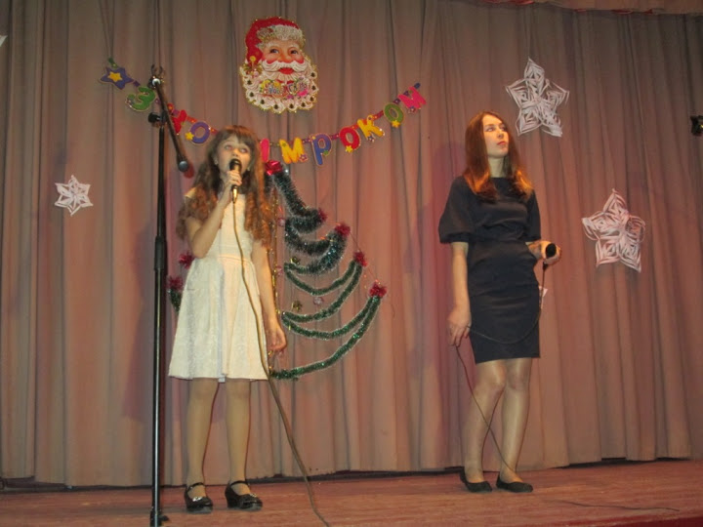
Ведуча
- Уявляєте, цей святковий вечір міг би бути точно таким же, як і всі минулі, однак є у ньому щось особливе, що робить його унікальним. Звичайно ж, нас відвідають звичні і очікувані казкові персонажі, без яких святкування Нового року немислимо: Дід Мороз і Снігуронька, але будьте готові до веселих сюрпризів і несподіваних поворотів подій!
Ведучий Рік новий іде до вас –
Відкривайте ширше двері!
Щоб у цей казковий час
Стало затишно в оселі!
Щоб маленьке мавпеня
Принесло добро та щастя,
Й відвело у небуття
Всі проблеми й негаразди!
Пісня
Ведуча. Сьогодні у нас працює новорічний «ТУ канал» Зараз із вами ми, ведучі Дарина Чобітько і Михайло Демочко .
Сьогодні 30 грудня. Сонце зійшло о 7 годині 58 хвилин.
Тривалість дня — 8 годин 1 хвилина. Хоч зараз уже вечірній час, але у всіх передсвятковий настрій, всі готуються до зустрічі Нового року. Ми бажаємо вам весело провести час разом із нами.
Ведучий. Сьогодні у нашій програмі:
1. Передсвяткові новини на « ТУ каналі».
2.Святкові зустрічі. В гостях — найпопулярніші дідусь та його внучка нашої планети.
3. Новорічні привітання.
4.веселий гороскоп.
Ведуча. До вашої уваги передсвяткові новини на «ТУ каналі»
За статистикою, рівень навчальних досягнень у школі за останні дні не знизився, незважаючи на те, що в учнів з'явилися нові проблеми: «Що одягнути на новорічний бал?».
Ведучий. Хворих дітей серед учнів небагато. Це засвідчує,що сніг і бурульки цієї зими не дуже смачні, отож, карантин не передбачається.
Ведуча. У школі вже провели кілька новорічних ранків. Наш кореспондент, звичайно, побував на них і його зачарували сніжинки, налякали вовчики, обхитрили лисички, обскакали зайчики і ледве не заморозив Дід Мороз.
Що ж, не розчаруйте кореспондента, який завітав і на наше свято.
Танець
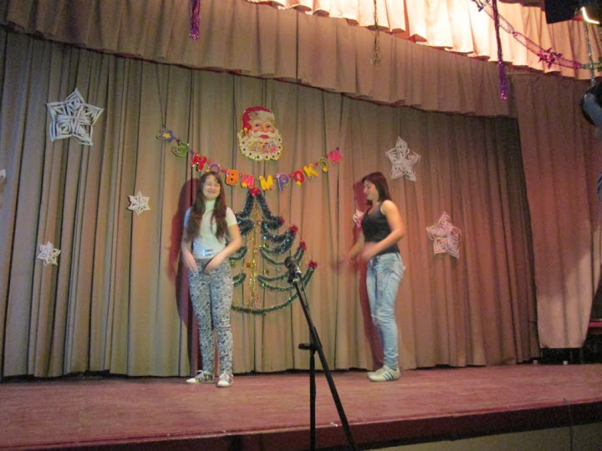
Ведучий.
А зараз святкова зустріч. У нас в гостях найпопулярніші та найулюбленіші новорічні персонажі.
( заходить Снігуронька)
Снігуронька: А ось і я Снігуронька, Діда Мороза внученька. Добрий вечір вам!..
Щось я нічого не розумію, де ж це Дід Мороз подівся?!?
- Алло, алло!
Старість не радість казала ж йому, що не встигнеш з Канар вернутись, а тут ще й замело.
Дід Мороз: — Алло, алло, це я Мороз, хто це? (за кулісами)
Снігуронька:. — Це ж я Снігуронька, а ти де ? Тут уже нас ждуть на телебаченні.
Дід Мороз: - Та ось я тут на таможні застряв, ніяк до тебе Снігуронько не доберусь, то рекет, то тепер таможники закрити хочуть, кажуть що забагато подарунків везу, подарунки такі дорогі, а розмитнювати ж треба.
Снігуронька: Ну то відстебни їм пару євро, нехай відчепляться.
Дід Мороз: - А що так хіба можна? Зараз попробую.
Снігуронька: - Мене б на твоє місце, я б все вирішила. Ну й морозище нічого не розуміє…
Ведуча Ну що ж дорогі гості, надіюсь що Дід Мороз скоро з’явиться, а ми послухаємо зараз чудову новорічну пісню.
Пісня
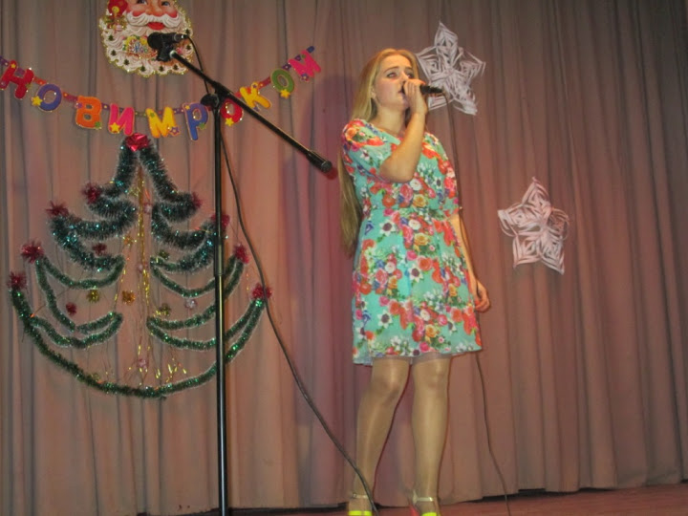
Снігуронька: А ось нарешті і наш Дід Мороз.
(З’являється Дід Мороз.)
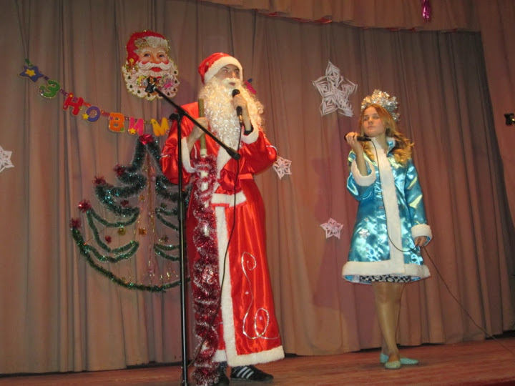
Дід Мороз.
Добрий вечір в добрий час.
Ну нарешті я дійшов до вас
Джип в дорозі поломився
Потім рекет причепився
То таможники закрили
Але скоро відпустили
І у цей святковий час
Я вітаю щиро вас!
Снігуронька: Ось тепер з Дідом Морозом
Привітаємо вас разом.
Дід Мороз. Я — казковий Мороз дід,
Знає мене цілий світ.
Я по Всесвіту мандрую,
Щастя й долю всім дарую.
Снігуронька. Через ріки, через гори
Прокладаємо ми путь,
Не лякають нас морози,
Хуртовини, що гудуть!
І з вітанням новорічним
Входимо у кожний дім.
Щастя, радощів сьогодні
Вам бажаємо усім.
Тож давайте в ігри грати
Щоб часу не витрачати! ( Проводяться конкурси ). Пісня
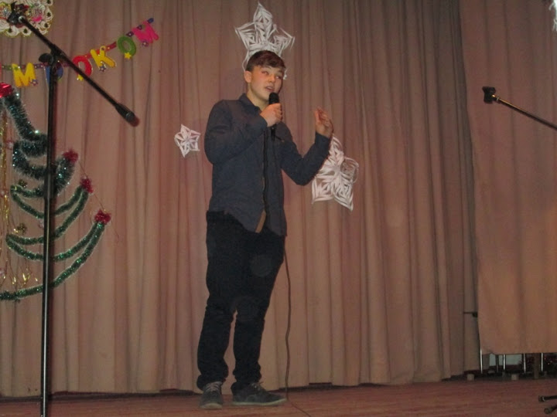

Дід Мороз .З Новим роком ми вас вітаєм ,
Щастя всім ми вам бажаєм ,
Щоб прожити вам цей рік
І без смутку , і без бід ,
Щоб з охотою трудились ,
Ну а в свято веселились .
І успіхів вам в ділах ,
Усмішок всім на устах.
Снігурочка
Ну а тепер ми просим всіх
Щоб в залі був і шум , і сміх ,
Щоб ви артистів зустрічали
І щиро їм аплодували.
Ми ж не одну ніч не поспали
І казку вам приготували ,
Не осудіть , як щось не в лад .
Бо казка ця на новий лад .
Казка
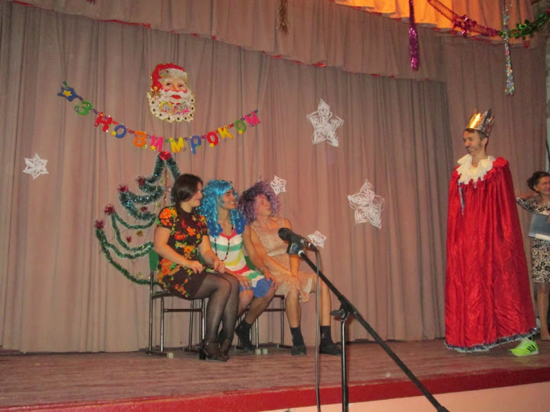
Снігурочка.
Хай здійсняться ваші мрії
Всі у цьому році ,
Хай всміхається вам доля
На кожному кроці !
Дід Мороз. Від душі прийміть вітання
І найкращі побажання :
У здоров’ї жити всім –
І великим , і малим !
Після свята я щасливий
Можу розпрощатись.
І у шлях по Україні
Далі відправлятись.
Сценка
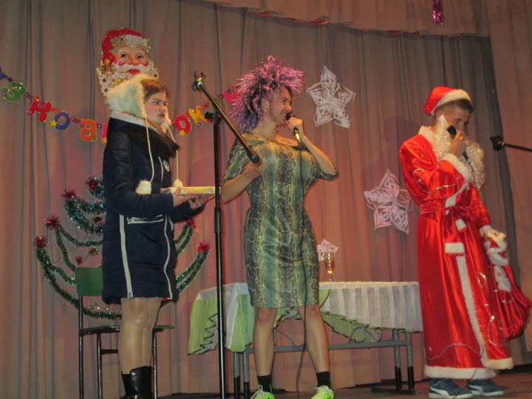
Ведуча. Наша святкова новорічна программа продовжується .
Тож більше жартів ,більше сміху ,
Дозволяється у нас ,
Всі танцюйте ,веселіться ,
Бо прийшов для цього час .
Ведучий Сьогодні весело у нас ,
Ми Новий рік стрічаємо ,
І всіх ,хто завітав до нас
Ми гаряче вітаємо .
Ведучий З Новим роком , клас 9
Щастя вам ! Тепла в оселі !
Добрих справ вам ,добрих друзів
Будьте ви завжди веселі.
А зараз новорічний подарунок від учнів 9 класу.
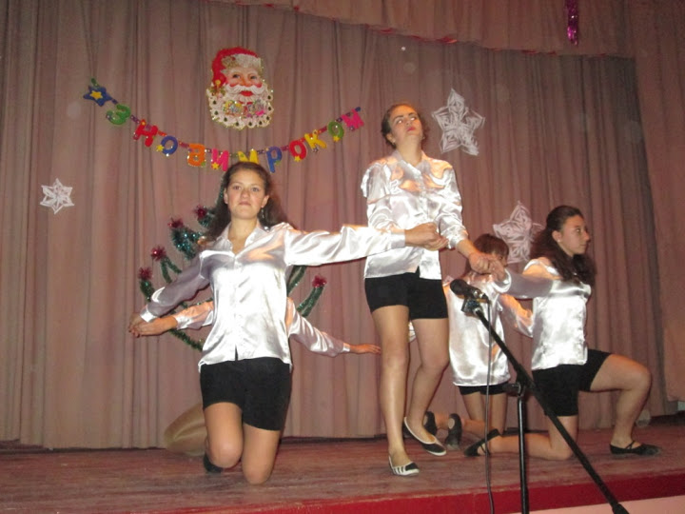
Ведуча В Новому році ми 10 класам бажаєм щастя, сміху
Здоров’я, радості, пісень.
Нехай несе вам щире світло
І кожен рік, і кожен день.
Ведучий Хай дівчат краса не в’яне .
Хай цвіте розкішно доля !
Хай на всіх кохання стане ,
Як рослинам сонця в полі
А зараз ми слухаємо привітання учнів 10 класу
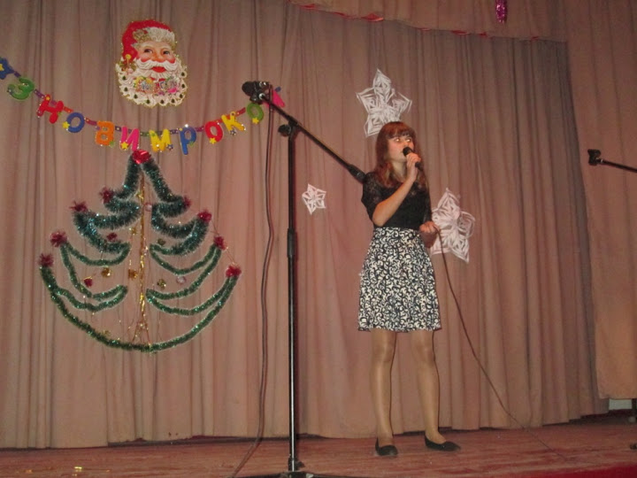

Ведуча Вітаємо вас 11 клас
Рік Мавпи хай пам’ятним буде для вас
В доросле життя прокладає вам шлях
Хай щастя засяє у ваших очах.
Ведучий Кому не щастило, нехай пощастить,
В кого щось боліло, нехай не болить.
Бажаєм успішно вам здать ЗНО
Шанс обрати професію дасть вам воно.
Ведучий Нехай тільки радість несе Новий рік,
Хай щастя й добробут прийде у ваш дім.
Нехай Україна навік процвітає,
А Господь здоров’я усім посилає.
Ведуча Вчителям своїм бажаєм ,
Щоб було порозуміння,
Щоб високим урожаєм
Проросло наук насіння!
Ведучий Вам бажаєм в новім році
Справи нові розпочати ,
Та такі ,щоб аж гриміла слава
Про діла ваші завзяті !
Пісня
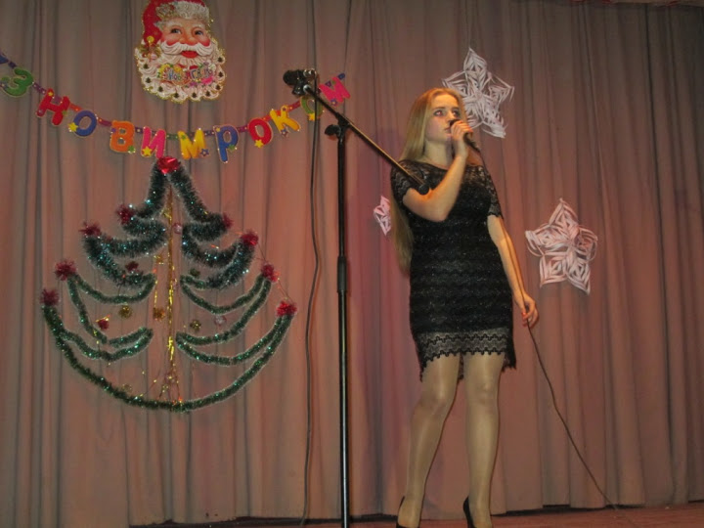
Ведуча
За східним гороскопом 2016 рік - вогняної мавпи і наш «ТВ канал» пропонує вам веселий астрологічний прогноз.
У році Мавпи Овна чекає велика слава і великий сюрприз — На фотоконкурс знімки він відправить і виграє головний приз.
У році Мавпи практичний знак Телець він займеться розведенням овець, і з них отримає такий дохід, що до його ніг впаде весь світ.
Вже якщо хто і щасливий у рік Мавпи, Так це Близнюки! Їх чекають любов, успіхи і — спадок від заморської тітки!
Ведучий
Мавпа Ракам принесе у серце кохання,
На роботі начаклує кар’єрне зростання!
Вдома затишок біля каміна створить
І будні на свята веселі перетворить!
Мавпа Червона дуже хитра,
Але насправді щира й світла!
Левам принесе радощів мішок
І побажає, щоби було у них все ОК!
В Новий рік грайлива мавпа
Побажає Дівам кохання
Мрії всі у них здійсняться й найпотаємніші бажання.
Сценка
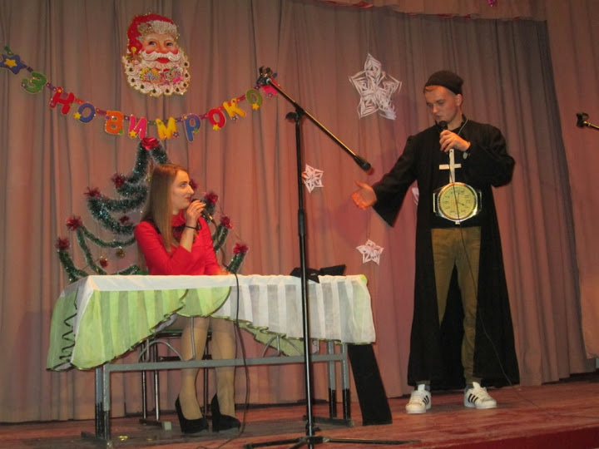
Ведуча
Казковим світлим зорепадом
На Терези летять успішні справи!
Життя в них буде шоколадом
Із гарним, вишуканим смаком!
У році Мавпи не всім сидиться вдома. Морський круїз чекає скоро Скорпіона. До далеких країн він помандрує фруктів заморських там покуштує.
Стрілець Стрілець у рік Мавпи стане відомим блогером, почне писати про те, про се, про це… І стане вмить зіркою Інтернету!
Ось Новий рік біля порога.
Що ж чекає Козерога?
Шалений успіх у навчанні
В коханні також не останній.
Ведучий У році Мавпи займеться Водолій вирощуванням рідкісних орхідей і з ними в той же рік без зайвих слів він переможе на виставці квітів.
Життя закипить у Риб в році Мавпячим: поїздки, зустрічі — справ багато! Їх також чекає успіх у справах сердечних і гарна зарплата!
Ведуча
Новий рік – веселе свято,
Мавпа буде нас вітати,
Побажає ми собі,
Щоб жили ми всі в добрі,
При здоров’ї і у мирі,
У любові, при надії!
Ведучий
Вітання, пісні линуть усюди!
Хай щасливим 2016-ий рік буде!
Любіть один одного, усіх поважайте.
І ні на кого зла в цьому році не тримайте!
Ведуча Тож приймайте на прощання
Наші кращі побажання.
Хай вам сонечко сміється
І наука хай дається.

Ведучий Хай рік буде щасливим,
Життя хай розквітає.
І хай у вашім домі
Достаток кожен має.

Ведуча З новим щастям, з Новим Роком.
Що вже йде невпинним кроком.
І несе добро людині.
З чим ще раз вітаєм ми вас нині.
Фінальна пісня.
